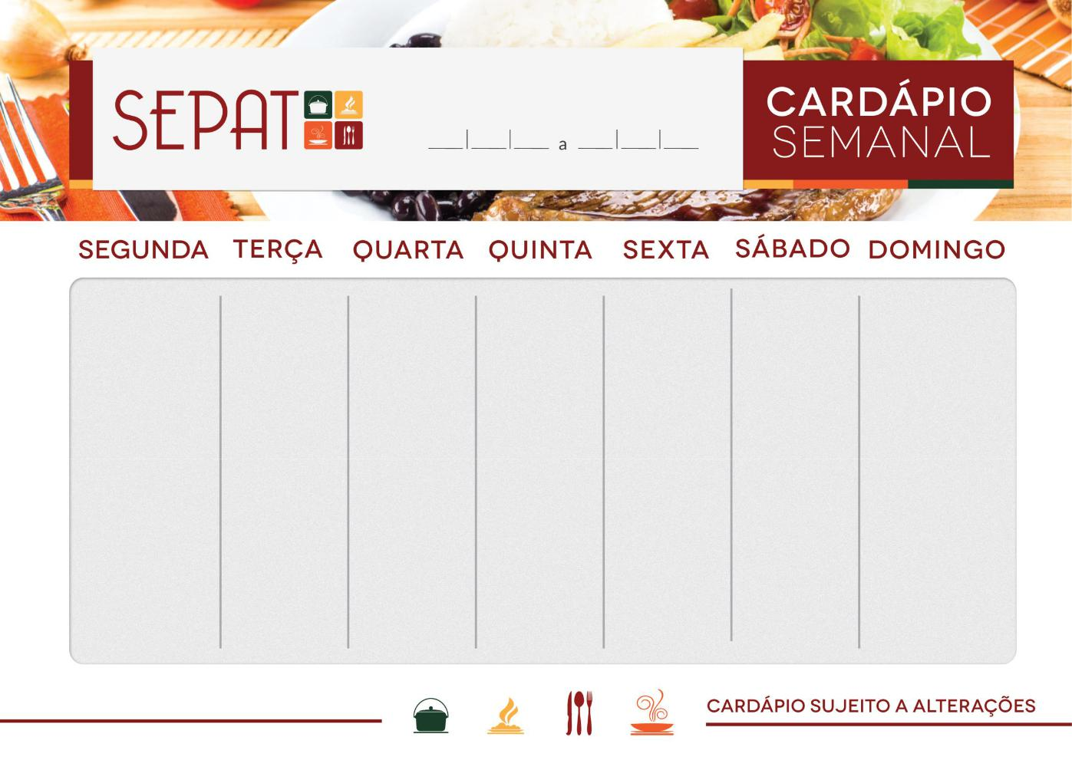/

03 10 22 07 10 22

|  |
| --- |
|  |



Bom almoço!

0

Arroz integral

Feijão carioca

Bisteca suína grelhada

Ovos mexidos

Polenta cremosa

Alface

Beterraba ralada com laranja

Repolho misto

Melão

Arroz integral

Feijão preto

Bife ao molho de cogumelos

Proteína de soja ao molho de cogumelos

Batata Palha

Alface

Tomate com cebola

Cenoura cozida

Pudim

Arroz parboilizado

Feijão carioca

Cubos suínos à xadrez

Proteína de soja colorida

Quirera

Farofa simples

Acelga

Ervilha

Mista de folhas

Maçã

Arroz parboilizado

Feijão preto

Almôndegas ao sugo

Almôndegas de PTS ao sugo

Macarrão ao alho e óleo

Farofa

Almeirão

Pepino

Cenoura cozida

Pudim

Arroz integral

Feijão preto

Frango grelhado

Proteína de soja rica

Chuchu com cenoura sautèe

Almeirão

Beterraba cozida

Repolho

Laranja